Материнский капитал нельзя обналичить!

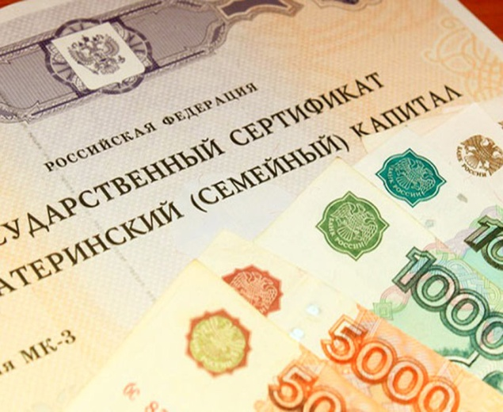
Клиентская служба (направах отдела) в Муслюмовском районе напоминают, что материнский капитал нельзя обналичить, продать или поменять! Государство контролирует целевое использование средств МСК.
Любые схемы обналичивания материнского капитала являются незаконными и пресекаются правоохранительными органами во всех субъектах Российской Федерации. Если владелец сертификата соглашается принять участие в предлагаемых схемах нецелевого использования средств МСК, он идёт на совершении противоправного акта и может быть признан соучастником преступления.
Государственная программа по поддержке семей действует с 2007 года. На данный момент времени в ней могут участвовать российские семьи, в которых родился или был усыновлен второй (третий или последующие) ребенок, если ранее документы на дополнительные меры такой государственной поддержки не оформлялись. Сегодня размер материнского капитала составляет 466 617 рублей. По сравнению с прошлым годом его сумма выросла на 13,6 тыс. рублей, или 3%. На 3% увеличилась и сумма остатка у тех владельцев сертификатов, которые ранее частично воспользовались его средствами по одному из направлений.
Направления, по которым можно распорядиться средствами материнского капитала, четко определены законом. Итак, средства МСК можно направить на:
- улучшение жилищных условий семьи;
- образование детей;
- формирование накопительной пенсии матери;
- приобретение товаров и услуг, предназначенных для социальной адаптации и интеграции детей-инвалидов в общество;
- получение ежемесячной выплаты.
Подать заявление на получение сертификата, а также на распоряжение его средствами можно обратившись в территориальный орган ПФР по месту жительства. Получить эти услуги можно и через Интернет – в «Личном кабинете гражданина» на официальном сайте Пенсионного фонда, либо через мобильное приложение ПФР. Это в значительной степени сэкономит время молодым родителям.
С начала действия государственной программы по поддержке семей в Муслюмовском районе было выдано 1557 сертификатов на получение материнского (семейного) капитала.

